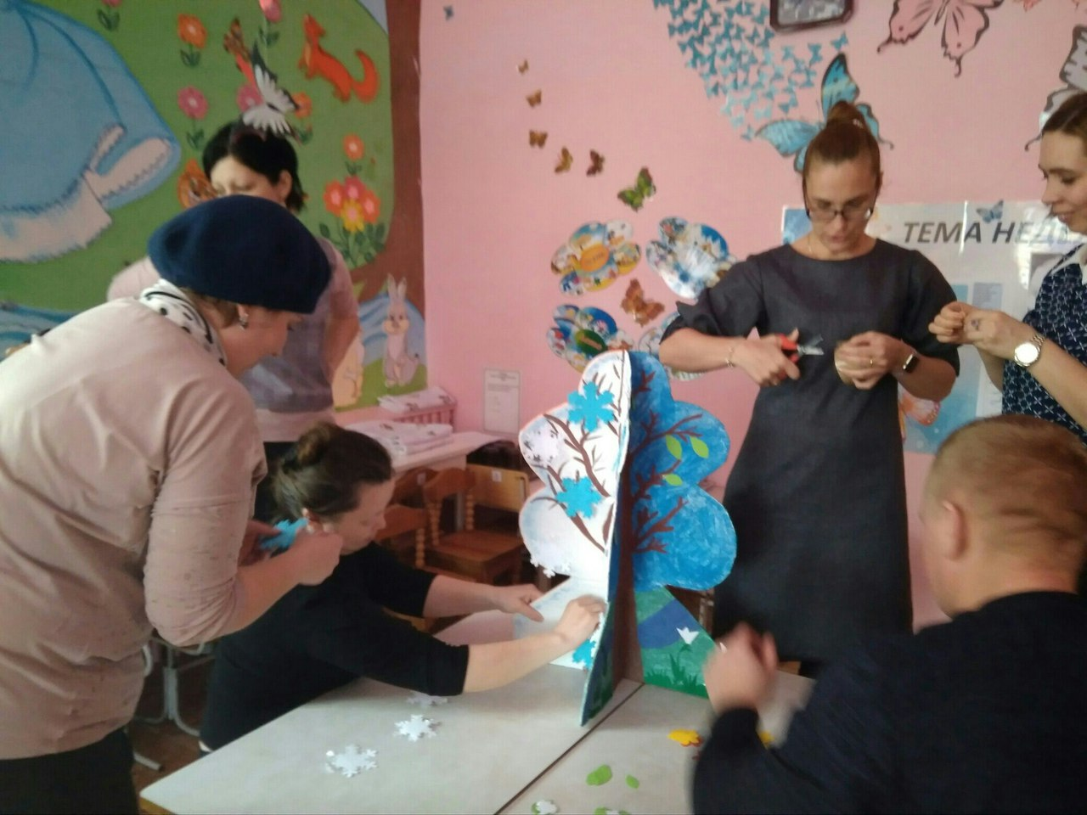
Рис. 1 Мастер класс «Дерево. Времена года»
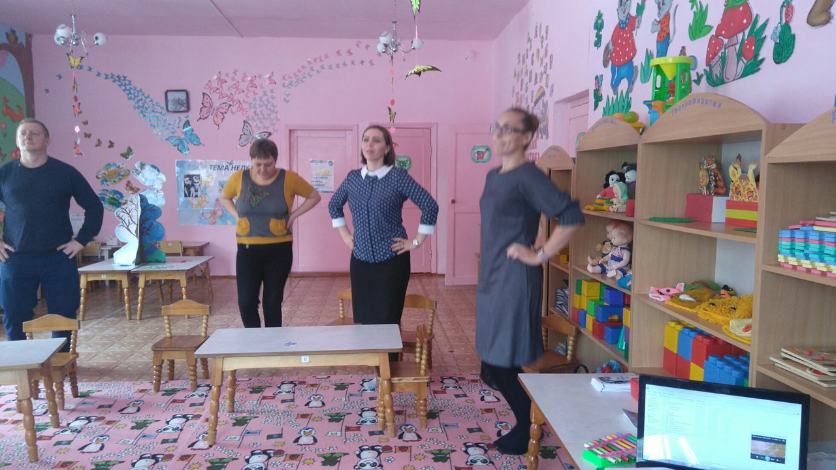
Рис.2 Музыкальная разминка «Малышарики»
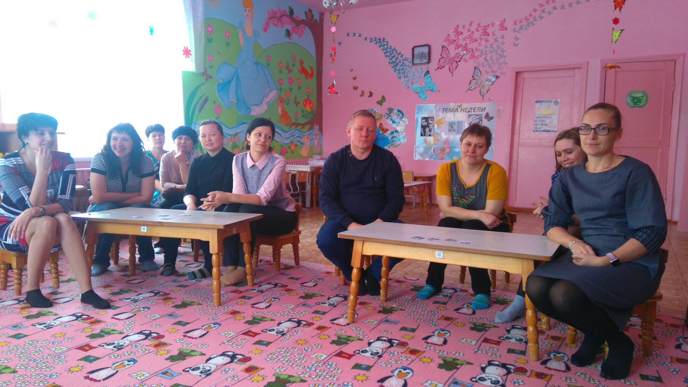
Рис.3 Экологическая игра «Сильное звено»
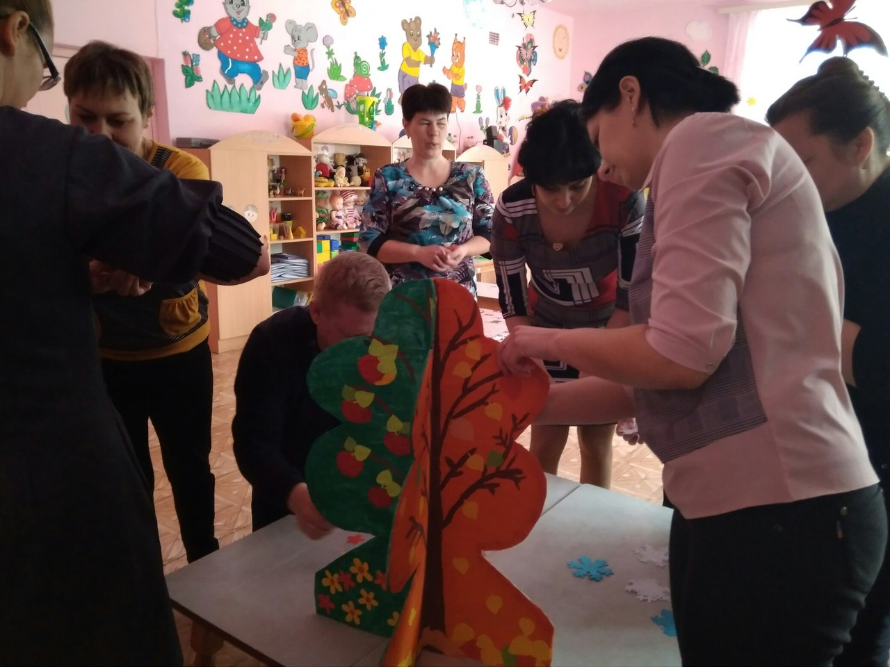
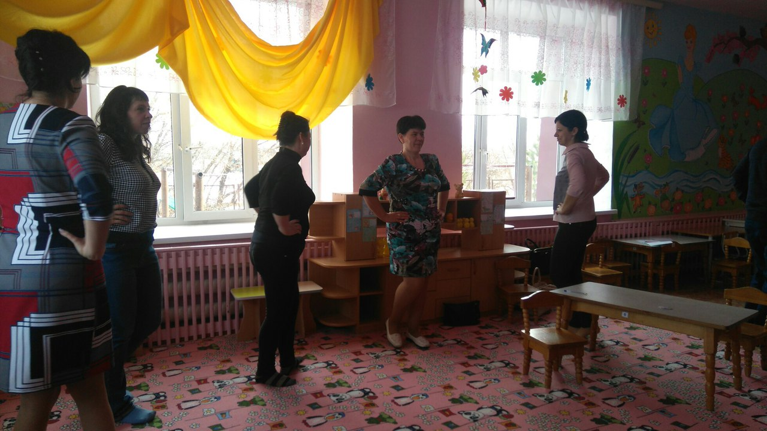
Рис.4 Разминка «Малышарики»
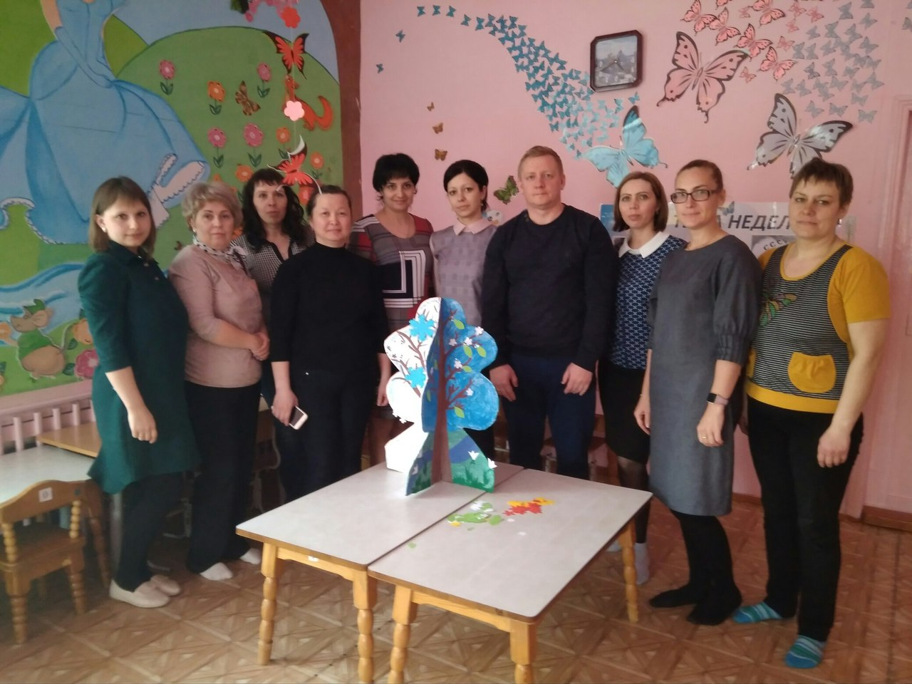
Рис.5 Общее фото

